（独立团）上饶楮溪老街+三清山+玉帘瀑布高铁3日游行程单
产品编号 | JX1709610027Mn | 出发地 | 诏安县 | 目的地 | 上饶市
行程天数 | 3 | 去程交通 | 高铁 | 返程交通 | 高铁
参考航班 | 无
产品亮点 | 无
产品介绍 | 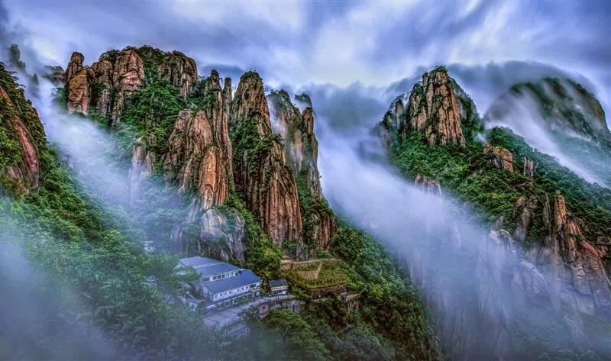  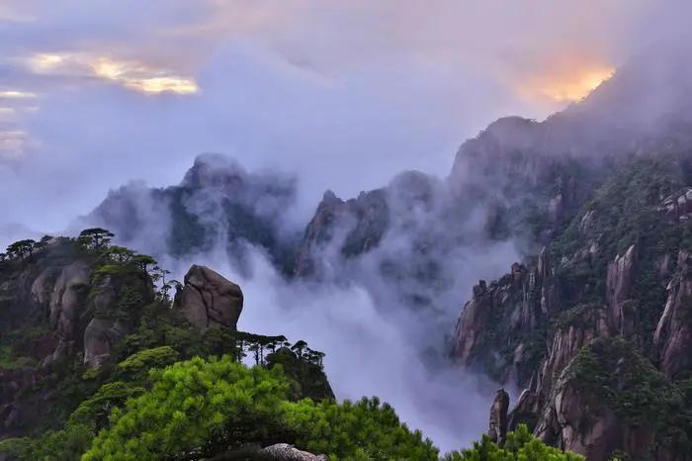  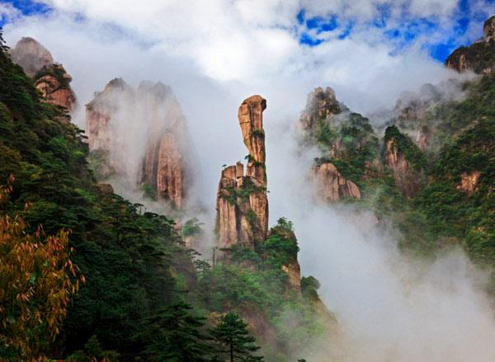
行程安排
D1
行程详情 | 诏安/厦门北/上饶 接团后 游览楮溪老街 入住上饶酒店  诏安/厦门北诏安/厦门北D2282次（12：11-13:03）衔接厦门北/上饶G1662次（13:33-16:44）;导游接团，游览槠溪老街是以徽州古民居建筑风格闻名，老街将很多濒临毁坏的一些古建又重新的恢复了新生，复建了百余栋徽派建筑，这里每栋独立全是马头墙、小青瓦、白粉墙；砖木结构的铺面，精巧玲珑的楼阁、镂刻精美的花纹图案，加上小门、大堂、天井、屋与屋之间的深窄小巷，错落别致，热闹繁华，显示了徽派建筑格局的古朴典雅，别有情趣；入住上饶酒店
用餐 | 早餐：X 午餐：X 晚餐：√
住宿 | 上饶酒店
D2
行程详情 | 三清山一日游入住山下酒店  早餐后，车赴三清山游览国家5A景区，世界自然遗产“江南第一仙山”—【世遗仙山•三清山（上下索道125元/人含）（由于景区旺季，景区进出、景交索道等需排队等候，望贵宾理解并支持导游工作）。领略三清山峰林地貌最精华景区【南绝•南清园】大自然的鬼斧神工，天工造物，让人目不暇接，道教遗踪，俯首皆拾。司春女神，巨蟒出山、葛洪献丹、老道拜月、玉兔奔月、狐狸啃鸡、玉女开怀等绝景尽在其中，是华夏大地一朵风景奇葩。下午重点是【高空栈道•东西海岸】一条世界最高最长的高空栈道腾空而出，漫步于阳光海岸之上，脚踏浮云，身披雾纱，犹如遨游于仙境之间。放眼望去，远处高山石林等壮丽景观尽收眼底。体验“邀松入景、盟石为友”的惬意、高空栈道之壮美，观茫茫云海、雾海、松海、花海、石海；缆车下山；入住三清山下酒店
用餐 | 早餐：√ 午餐：√ 晚餐：√
住宿 | 三清山下酒店
D3
行程详情 | 玉帘瀑布半日游 后送上饶高铁站 乘坐高铁返回，结束行程  睡到自然醒，车赴三清山玉帘瀑布景区（门票含电瓶车）；地处三清山东北部鹅公岭下西坑大断裂带附近的裂谷中，谷中景色宜人，青山秀美，是上饶旅游集团投资打造的集观光、体验、休闲度假为一体的复合型景区，有着三清山“九寨沟”之美誉；三清山玉帘瀑布作为江西省七大最美瀑布群之一，从南往北依次排列着晶帘瀑布、风帘瀑布、雾帘瀑布、青帘瀑布、莺帘瀑布、虹帘瀑布、珠帘瀑布、翠帘瀑布、玉帘瀑布等九大瀑布，恰似龙之九子，各显其美，美美与共。景区中除飞泉瀑布外，大家还可以欣赏到突出于悬崖峭壁之外令人惊险叫绝的玻璃栈台、迎四海宾客的紫藤隧道等奇特景点；中餐后车送上饶高铁站，上饶/厦门北G321次（15:57-18:57）衔接厦门北/诏安D671次（19:55-20:54
用餐 | 早餐：√ 午餐：√ 晚餐：X
住宿 | 温馨的家
费用说明
费用包含 | 住宿：上饶悦心酒店 三清山下南星宾馆 用正送早
费用不包含 | 行程外费用
其他说明
退改规则 | 临时取消收取房损

